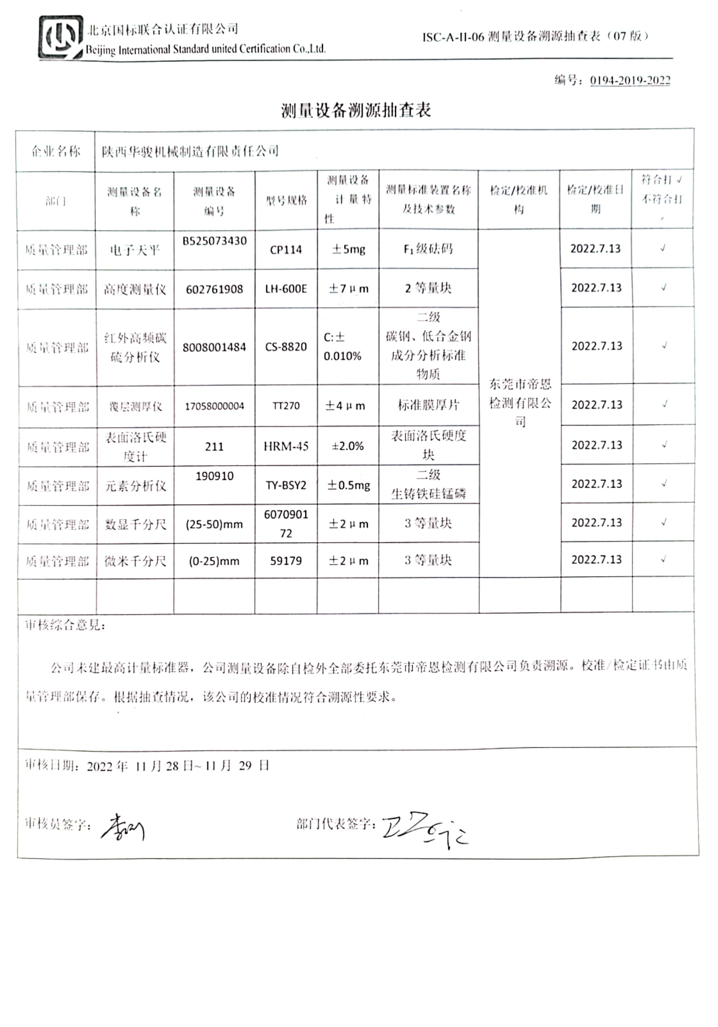编号：0194-2019-2022

**测量设备溯源抽查表**

|  |  |  |  |  |  |  |  |  |
| --- | --- | --- | --- | --- | --- | --- | --- | --- |
| 企业名称 | 陕西华骏机械制造有限责任公司 | | | | | | | |
| 部门 | 测量设备名称 | 测量设备  编号 | 型号规格 | 测量设备  计量特性 | 测量标准装置名称及技术参数 | 检定/校准机构 | 检定/校准日期 | 符合打√  不符合打× |
| 质量管理部 | 电子天平 | B525073430 | CP114 | ±5mg | F1级砝码 | 东莞市帝恩检测有限公司 | 2022.7.13 | √ |
| 质量管理部 | 高度测量仪 | 602761908 | LH-600E | ±7μm | 2等量块 | 2022.7.13 | √ |
| 质量管理部 | 红外高频碳硫分析仪 | 8008001484 | CS-8820 | C:±0.010% | 二级  碳钢、低合金钢成分分析标准物质 | 2022.7.13 | √ |
| 质量管理部 | 覆层测厚仪 | 17058000004 | TT270 | ±4μm | 标准膜厚片 | 2022.7.13 | √ |
| 质量管理部 | 表面洛氏硬度计 | 211 | HRM-45 | ±2.0% | 表面洛氏硬度块 | 2022.7.13 | √ |
| 质量管理部 | 元素分析仪 | 190910 | TY-BSY2 | ±0.5mg | 二级  生铸铁硅锰磷 | 2022.7.13 | √ |
| 质量管理部 | 数显千分尺 | (25-50)mm | 607090172 | ±2μm | 3等量块 | 2022.7.13 | √ |
| 质量管理部 | 微米千分尺 | (0-25)mm | 59179 | ±2μm | 3等量块 | 2022.7.13 | √ |
|  |  |  |  |  |  |  |  |  |
| 审核综合意見：  公司未建最高计量标准器，公司测量设备除自检外全部委托东莞市帝恩检测有限公司负责溯源。校准/检定证书由质量管理部保存。根据抽查情况，该公司的校准情况符合溯源性要求。 | | | | | | | | |
| 审核日期：2022年 11月28日~ 11月 29 日  审核员签字： 部门代表签字： | | | | | | | | |